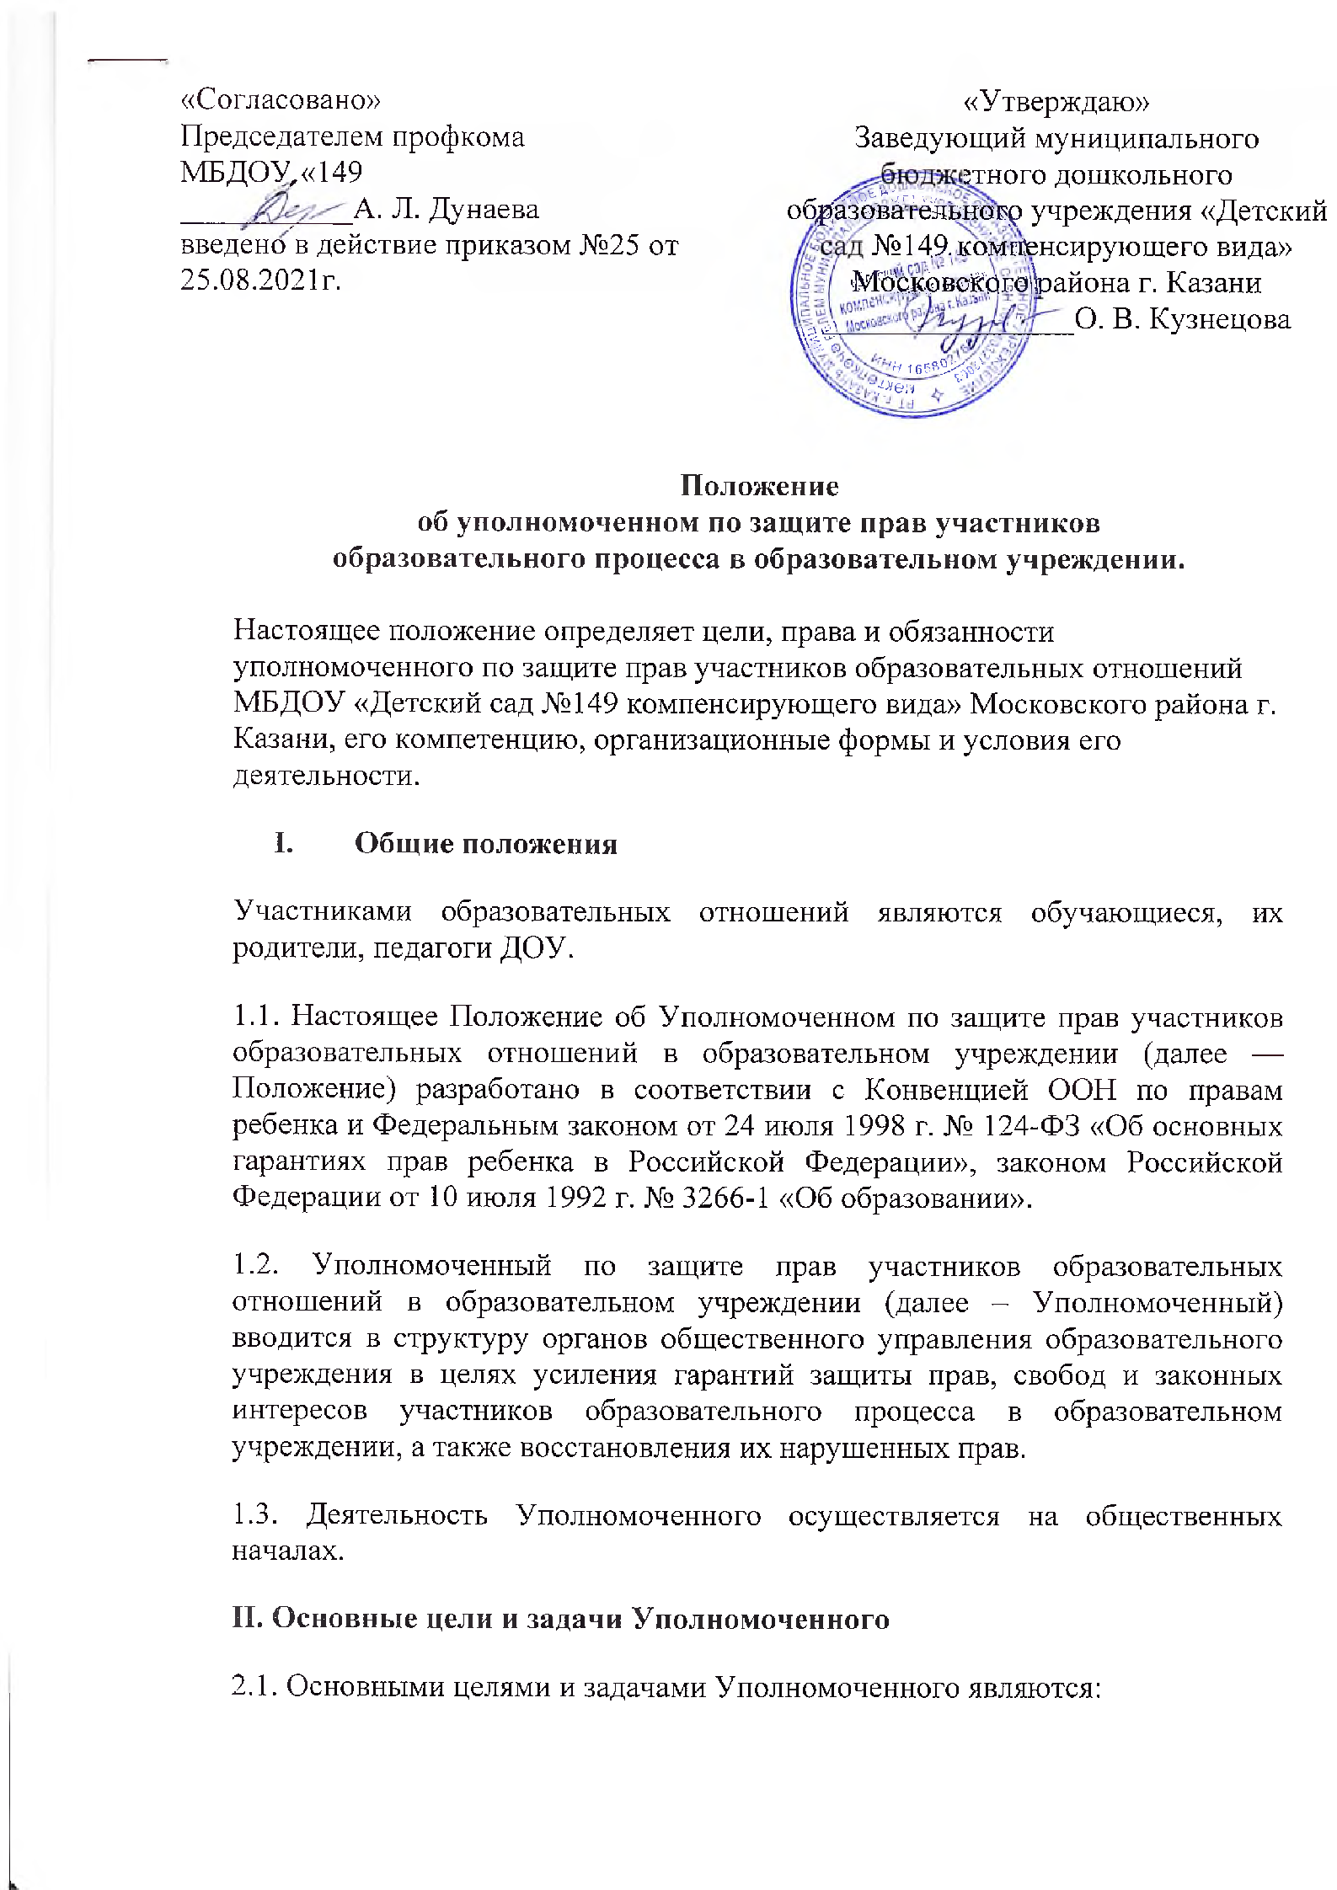

«Согласовано»  Председателем профкома  МБДОУ «149  ___________А. Л. Дунаева  введено в действие приказом №25 от 25.08.2021г. | «Утверждаю»  Заведующий муниципального бюджетного дошкольного образовательного учреждения «Детский сад №149 компенсирующего вида» Московского района г. Казани  ________________О. В. Кузнецова

Положение
об уполномоченном по защите прав участников
образовательного процесса в образовательном учреждении.

Настоящее положение определяет цели, права и обязанности уполномоченного по защите прав участников образовательных отношений МБДОУ «Детский сад №149 компенсирующего вида» Московского района г. Казани, его компетенцию, организационные формы и условия его деятельности.
- Общие положения
Участниками образовательных отношений являются обучающиеся, их родители, педагоги ДОУ.
1.1. Настоящее Положение об Уполномоченном по защите прав участников образовательных отношений в образовательном учреждении (далее — Положение) разработано в соответствии с Конвенцией ООН по правам ребенка и Федеральным законом от 24 июля 1998 г. № 124-ФЗ «Об основных гарантиях прав ребенка в Российской Федерации», законом Российской Федерации от 10 июля 1992 г. № 3266-1 «Об образовании».
1.2. Уполномоченный по защите прав участников образовательных отношений в образовательном учреждении (далее – Уполномоченный) вводится в структуру органов общественного управления образовательного учреждения в целях усиления гарантий защиты прав, свобод и законных интересов участников образовательного процесса в образовательном учреждении, а также восстановления их нарушенных прав.
1.3. Деятельность Уполномоченного осуществляется на общественных началах.
II. Основные цели и задачи Уполномоченного
2.1. Основными целями и задачами Уполномоченного являются:
— всемерное содействие восстановлению нарушенных прав участников образовательных отношений;
— оказание помощи законным представителям несовершеннолетних в регулировании взаимоотношений родителей с детьми в конфликтных ситуациях;
— обеспечение взаимодействия обучающихся, их родителей (законных представителей), семей, педагогических работников и других участников образовательных отношений по вопросам защиты их прав;
— содействие правовому просвещению участников образовательных отношений.
2.2. В своей деятельности Уполномоченный руководствуется Конвенцией ООН о правах ребенка, Конституцией Российской Федерации, законодательством Российской Федерации и международными договорами Российской Федерации, защищающими права и интересы ребенка, Уставом лицея и настоящим Положением.
III. Компетенция Уполномоченного
3.1. Уполномоченный действует в пределах компетенции, установленной настоящим Положением, и в рамках образовательного процесса. Уполномоченный не принимает административных решений, отнесенных к образовательным отношениям и компетенции должностного лица.
3.2. Уполномоченный рассматривает только жалобы участников образовательных отношений (воспитанников, педагогов, родителей воспитанников). Ходатайствует перед администрацией ДОУ о проведении дисциплинарного расследования деятельности участников образовательных отношений, нарушающих и ущемляющих права других.
3.3. Не подлежат рассмотрению жалобы:
- по вопросам, связанным с оплатой труда и поощрением членов трудового коллектива;
- на дисциплинарные взыскания;
- на организацию образовательных отношений;
- на действия и решения государственных и муниципальных органов образования.
3.4. Приоритетным направлением в деятельности Уполномоченного является защита прав несовершеннолетних участников образовательных отношений.
3.5. Жалоба должна быть подана Уполномоченному не позднее истечения 2 недель со дня нарушения прав заявителя или с того дня, когда заявителю стало известно об их нарушениях. Жалоба может подаваться как в письменной, так и в устной форме.
3.6. Получив жалобу, Уполномоченный имеет право:
- принять жалобу к рассмотрению;
- указать на другие меры, которые могут быть приняты для защиты прав и достоинства участников образовательных отношений:
- обращаться за содействием и помощью в уполномоченные государственные органы, если участник образовательных отношений не согласен с решением администрации образовательного учреждения по дисциплинарному расследованию;
- отказать в принятии жалобы, аргументируя отказ.
3.7. Уполномоченный вправе заняться проблемой по собственной инициативе при наличии информации о грубых нарушениях прав участников образовательного процесса, не способных самостоятельно отстаивать свои интересы.
3.8. При выяснении вопроса Уполномоченный вправе:
- образовательную деятельность, родительские собрания, педагогические советы и совещания при заведующем;
- получать объяснения по вопросам, подлежащим выяснению, ото всех участников образовательных отношений;
- проводить самостоятельно или совместно с администрацией ДОУ проверку фактов нарушения прав участников образовательных отношений или унижении их достоинства;
- ходатайствовать через КДН при муниципальных образованиях о проведение дисциплинарного расследования деятельности участников образовательных отношений.
3.9. Уполномоченный не вправе разглашать ставшие ему известными в процессе выяснения сведений без огласки заявителя.
3.10. В случае установления нарушения прав Уполномоченный предпринимает следующие меры:
- содействует разрешению конфликта путем конфиденциальной процедуры;
- вносит письменные рекомендации, обращенные к сторонам конфликта, предлагающие меры для его разрешения.
- В случае недостижения соглашения или отказа одной из сторон принять рекомендацию Уполномоченного, решение может быть доведено до сведения администрации образовательного учреждения.
3.11. При установлении факта грубого нарушения правил жизни ДОУ либо унижения достоинства участников образовательных отношений Уполномоченный вправе ставить перед заведующим ДОУ вопрос о привлечении нарушителя (нарушителей) к дисциплинарной ответственности.
3.12. По результатам изучения и обобщения информации о нарушении Правил жизни ДОУ Уполномоченный вправе представлять общему собранию трудового коллектива, педагогическому совету и администрации школы свои мнения, оценки и предложения как общего характера, так и по конкретным вопросам, затрагивающим права и достоинство участников образовательных отношений.
3.13. В случае систематических нарушений прав участников образовательных отношений или унижения их достоинства Уполномоченный вправе выступить с устным докладом на заседаниях общего собрания трудового коллектива,.
3.14. По окончании учебного года Уполномоченный представляет общему собранию трудового коллектива и педагогическому совету доклад о своей деятельности с выводами и рекомендациями.
IV. Обеспечение деятельности Уполномоченного
4. 1. Для эффективной работы Уполномоченного администрация ДОУ оказывает ему всемерное содействие, предоставляет запрошенные материалы и документы, иные сведения, необходимые ему для осуществления деятельности и понимания мотивов принятых решений.
4.2. Администрация ДОУ не вправе вмешиваться и препятствовать деятельности Уполномоченного с целью повлиять на его решение в интересах отдельного лица.
V. Назначение Уполномоченного
5.1. Уполномоченным может быть совершеннолетний участник образовательных отношений (педагог, родитель).
5.2. Заведующий не может быть избран уполномоченным.
5.3. Уполномоченный избирается общим собранием участников образовательных отношений путем тайного голосования большинством, не менее 2/3 голосов участников собрания.
5.4. Уполномоченный избирается на срок, установленный собранием ДОУ (но не менее одного учебного года).
5.5. Уполномоченный может быть досрочно освобожден от обязанностей в случае:
- прекращения действия трудового договора, заключенного с педагогическим работником ДОУ
- подачи личного заявления о сложении полномочий
- неисполнения (ненадлежащего исполнения) своих обязанностей
5.6. Освобождение Уполномоченного от обязанностей принимается общим собранием.
VI. Заключительные положения
6.1. Для обеспечения деятельности Уполномоченного администрация ДОУ вправе в установленном порядке предусмотреть возможность использования внебюджетных средств образовательного учреждения.
6.2. Уполномоченный назначает своих помощников из участников образовательных отношений.
6.2. Помощники Уполномоченного осуществляют свою деятельность на общественных началах.

